Елка главы администрации Навлинского района
В районном Доме культуры 25 декабря состоялась традиционная елка главы администрации Навлинского района. В красиво украшенном зале собрались обучающиеся и воспитанники. С наступающим любимым праздником юных навлинцев поздравили: глава района С. И. Мосин и глава администрации района А. А. Прудник. Затем вместе со своими помощниками – Дедом Морозом и Снегурочкой - они вручили сладкие новогодние подарки и поздравление школьникам от администрации района.
Участниками елки стали: районные стипендиаты, победители олимпиад и конференций, конкурсов экологических, художественно-эстетической и патриотической направленности, активные участники школьной и общественной жизни, лучшие спортсмены.

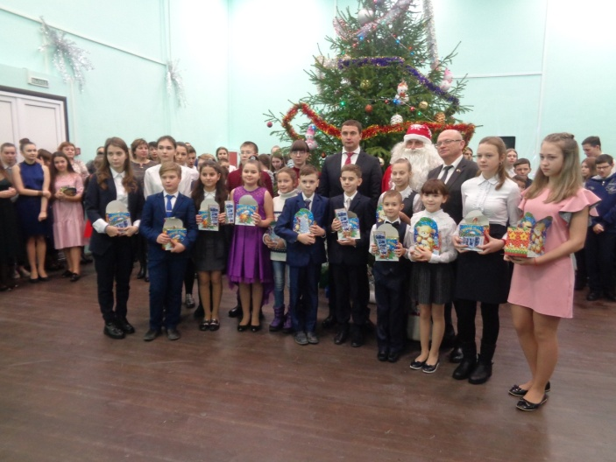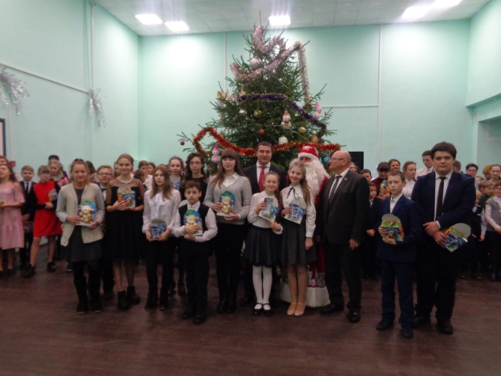

На елку главы администрации района также были приглашены и получили подарки: дети из приемных семей - от управления регулирования тарифов Брянской области, дети из семей, попавших в трудную жизненную ситуацию - от депутата областной Думы А. А. Богатикова. 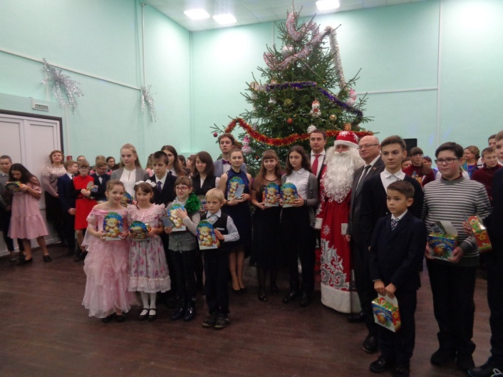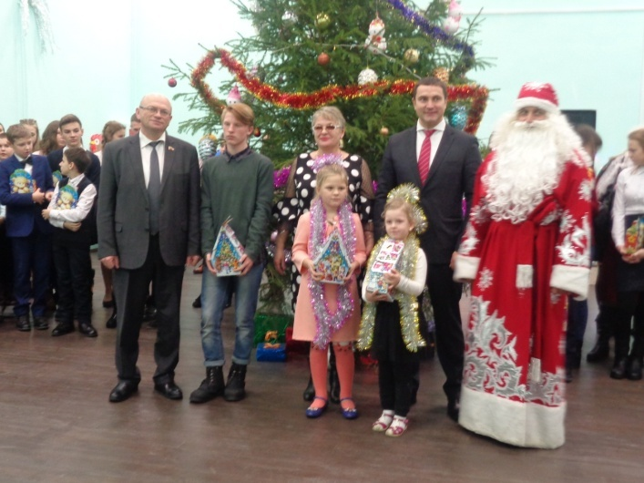

Собравшимся в зале гостям хорошее настроение подарила В. Суравцова, исполнившая песню «Разноцветные игрушки» (руководитель С. Лалаков). А завершился праздник веселым, задорным танцем «Танцуй добро» в исполнении воспитанников танцевального коллектива «Танц - микс» (руководитель А. И. Мартишина).

